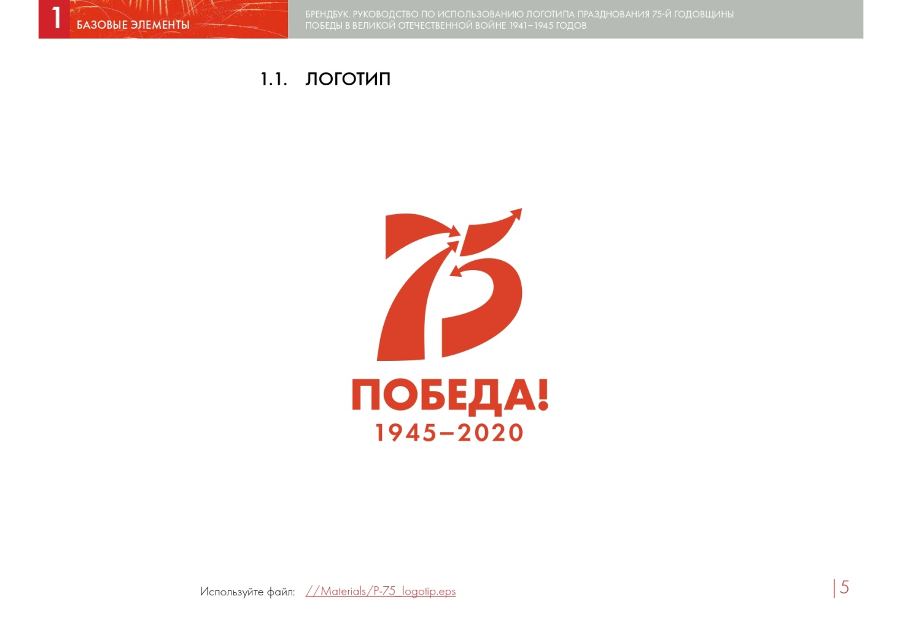

**Положение**

**о проведении муниципального конкурса детского поздравительного плаката** **«Спасибо за Великую Победу!»,**

**посвящённого 75-летию Победы в Великой Отечественной войне**

1. **Общие положения**

1.1. Муниципальный конкурс детского поздравительного плаката «Спасибо за Великую Победу!» (далее – Конкурс) проводится в рамках мероприятий, посвящённых 75-летию Победы в Великой Отечественной войне, определяет круг его участников, требования к конкурсным работам и сроки его проведения.

1.2. Организатором Конкурса является Муниципальное бюджетное учреждение дополнительного образования Дом детства и юношества «Дар» Чухломского муниципального района Костромской области.

1.3. Для проведения Конкурса формируется оргкомитет и жюри Конкурса.

1.4. Итоги Конкурса будут опубликованы на официальном сайте МБУДО ДДЮ «Дар»

1.5. Поздравительные плакаты победителей Конкурса украсят городскую площадь 9 мая 2020 года.

1. **Цели и задачи Конкурса**

2.1. Патриотическое воспитание молодого поколения.

2.2. Воспитание гражданственности, чувства национальной гордости и уважения к подвигам ветеранов Великой Отечественной войны.

2.3. Вовлечение детей в подготовку и проведение мероприятий по празднованию 75-ой годовщины Победы в Великой Отечественной войне. 2.4. Осознание важности традиционных духовно-нравственных ценностей в воспитании молодого поколения.

2.5. Развитие творческих способностей у детей и подростков, повышение интереса к военной истории и изобразительному искусству.

2.6. Выявление талантов у участников конкурса.

1. **Участники Конкурса**

3.1. К участию в Конкурсе приглашаются все образовательные учреждения и учреждения культуры города Чухлома и Чухломского района.

Возрастные группы участников:

1. 5-7 лет
2. 8-10 лет
3. 11-13 лет
4. 14-18 лет
5. **Оргкомитет Конкурса**

4.1. Для организации и проведения Конкурса создаётся оргкомитет.

4.2. Оргкомитет осуществляет следующую деятельность:

* оперативно доводит до сведения конкурсантов информацию, касающуюся проведения Конкурса;
* принимает заявки на участие в Конкурсе;
* формирует состав жюри;
* определяет время и место проведения Конкурса;
* разрабатывает систему поощрения, награждения участников.

1. **Условия, порядок и сроки проведения Конкурса**

5.1. К участию в Конкурсе принимаются конкурсные работы (поздравительные плакаты) исключительно на тему «Спасибо за Великую Победу!»

5.2. Не допускаются конкурсные работы, противоречащие законам Российской Федерации.

5.3. Один автор может прислать на Конкурс одну творческую работу (плакат).

5.4. На Конкурс представляются новые, ранее не опубликованные творческие работы (плакаты).

5.5. Присылая свои работы, авторы гарантируют, что все авторские права на творческие работы (плакаты) принадлежат именно им, а также то, что исключительные права на эти творческие работы (плакаты) не переданы третьим лицам.

5.6. Конкурс проводится в 2 этапа:

**1 этап**

Объявление о начале проведения Конкурса – **13 апреля** **2020** **года.**

Приём заявок и конкурсных работ (плакатов) – **15** **апреля – 30 апреля** **2020** **года.**

Для участия в Конкурсе необходимо подать заявку **до 20** **.04.2020** **года** на адрес электронной почте moudodddy@mail.ru

КОНКУРСНЫЕ РАБОТЫ ПРИНИМАЮТСЯ ДО **01.05.2020 г.** ПО АДРЕСУ г. ЧУХЛОМА ул. ОКТЯБРЯ д.6 МБУ ДО ДДЮ «ДАР»

**2 этап**

Работа жюри – **с** **01** **мая по** **07 мая** **2020** **года.**

1. **Тематика Конкурса**

Тематика конкурсных работ (поздравительных плакатов) должна быть связана с 75-летием Победы в Великой Отечественной войне.

1. **Требования к конкурсным работам (рисункам)**

7.1. Творческие работы (поздравительные плакаты) могут быть выполнены в следующей технике исполнения:

* карандаш;
* фломастер;
* гуашь;
* акварель;
* пастель.

7.2. Творческие работы (плакаты) **должны быть формата** **А 2 (половина ватмана)**

7.3. Конкурсные работы (плакаты) должны быть оформлены в паспарту (поля паспарту 5 см от основной работы формата А 2);

В правом нижнем углу работы (плаката) должны быть указаны: - Название поздравительного плаката; ФИО автора (полностью); - возраст; -наименование образовательной организации.

7.4. Конкурсные работы (поздравительные плакаты) направляются по адресу: г. Чухлома ул. Октября д.6 МБУ ДО ДДЮ «Дар»

7.6. Не допускаются к участию в Конкурсе и не рассматриваются анонимные творческие работы (поздравительные плакаты), не содержащие информацию об участнике Конкурса.

7.7. Творческие работы (плакаты) с использованием графических электронных редакторов на Конкурс не принимаются.

7.8. Конкурсные работы (плакаты), не соответствующие вышеперечисленным требованиям, жюри не рассматривает.

7.9. Творческие работы (плакаты), представленные на Конкурс, не рецензируются и не возвращаются.

1. **Требования к оформлению заявки на участие в Конкурсе**

8.1. К конкурсным работам (плакатам) обязательно должна быть приложена заявка

8.2. В заявке обязательно должны быть указаны:

* ФИО (полностью).
* наименование организации;
* возрастная группа конкурсанта;
* название плаката;

1. **Критерии оценки конкурсных работ (поздравительный плакат)**

9.1. Жюри Конкурса рассматривает и оценивает представленные конкурсные работы (плакаты) по пятибалльной шкале в соответствии со следующими критериями:

* соответствие работы тематике Конкурса;
* композиция;
* оригинальность замысла;
* цветовое решение;
* соответствующие возрасту художественные знания, умения и навыки работы с художественными материалами в разнообразных формах выражения;
* способность к сопереживанию событий, связанных с Великой Отечественной войной 1941-1945 гг., умение эмоционально откликаться на них и передавать переживания в творческих работах (плакатах), осознание своих внутренних переживаний;
* индивидуальное выразительное решение;
* выполнение работы без помощи родителей и педагогов.

**10.Подведение итогов Конкурса и награждение**

10.1. Итоги Конкурса подводит специально созданное жюри на основании рассмотрения и оценки представленных конкурсных работ (плакаты). Решение оформляется протоколом.

10.2. В каждой возрастной группе предусмотрены Дипломы 1,2и 3 степени.